Синтез и строение ароксидов тетрафенилсурьмы
Ефремов А.Н.
Аспирант 2 года обучения
Южно-Уральский государственный университет
(национальный исследовательский университет), Челябинск, Россия
E–mail: efremov_an94@mail.ru
Из всех ароксидов тетраарилсурьмы одними из наименее структурно охарактеризованных соединений являются производные тетрафенилсурьмы, в ароксидных лигандах которых присутствуют атомы галогена [1].
2,4-Дифтор-, 2,5-дифтор- и 2-хлор-4-фторфеноксиды тетрафенилсурьмы получены по реакции замещения между пентафенилсурьмой и фенолом (1:1 мольн.) из смеси растворителей бензол–октан (5:1 объемн.) с выходом до 95%. Соединения идентифицированы методом рентгеноструктурного анализа.
Ph₅Sb + HOAr → Ph₄SbOАr + PhH,
Ar = С₆Н₃F₂-2,4 (1), С₆Н₃F₂-2,5 (2), С₆Н₃Cl-2-F-4 (3).
По данным РСА в кристалле 2,4-фторфеноксида тетрафенилсурьмы присутствуют два типа кристаллографически независимых молекул, геометрические параметры которых незначительно отличаются друг от друга. В молекулах ароксидов тетрафенилсурьмы атомы сурьмы имеют искаженную тригонально-бипирамидальную координацию с атомом кислорода ароксидного и атомом углерода фенильного лигандов в аксиальных положениях (рис. 1).
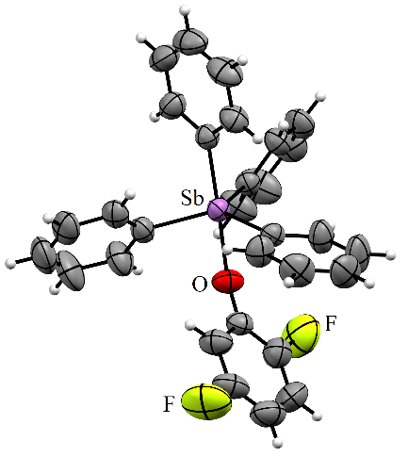
Рисунок 1. Строение 2,5-дифторфеноксида тетрафенилсурьмы.
Аксиальные заместители (ароксидный и фенильный) находятся дальше от центрального атома, чем экваториальные, при этом наблюдается выход атома сурьмы из экваториальной плоскости [С₃] в сторону апикального атома углерода на 0,166 и 0,172 (1), 0,195 (2), 0,197 (3) Å. Плоские фенильные кольца повернуты вокруг связей Sb–C_{экв} таким образом, чтобы минимизировать внутри- и межмолекулярные взаимодействия. Аксиальные углы OSbC близки к идеальному значению в 180º, экваториальные углы варьируют в пределах 113,5(3)º–125,6(3)º в 1; 114,49(8)º–121,60(9)º в 2; 117,54(8)º–121,88(9)º в 3. Формирование кристаллической структуры соединений обусловлено наличием водородных связей H···F, значения которых варьируют в пределах 2,52–3,22 Å, и СН-π-взаимодействий.
Полные таблицы координат атомов, длин связей и валентных углов депонированы в Кембриджском банке структурных данных (1973286 (1), 1975709 (2), 1973305 (3)).
Выражаю благодарность проф. В.В. Шарутину за проведенные рентгеноструктурные исследования.
Литература
1. www.ccdc.cam.ac.uk/structures (Cambridge Crystallographic Database. Release 2020. Cambridge).

